概述
  - 当前版本只有战棋有赛季记录界面，对应的斗神玩法也需要添加改功能。
  - 只记录斗神排位内容，不需要记录5V5。

斗神赛季

功能入口
- 进入斗神玩法后，最上方为两个页签：匹配、赛季。
- 赛季页签为临时入口，后续斗神整个界面都会调整。

赛季-记录
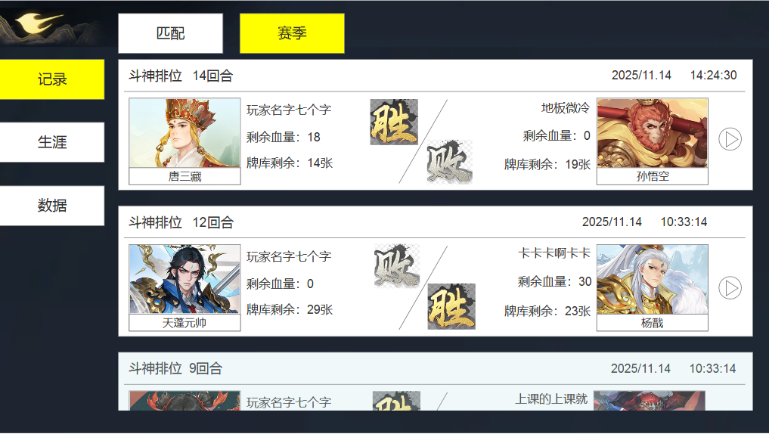
- 概述：玩家所有的挑战记录都显示在这个列表中。
- 需显示信息：角色名、剩余血量、剩余卡牌、胜负关系。列表中玩家始终显示在左侧。
- 回合说明：UI上显示最终结束回合。
- 回放功能：参考战棋玩法，增加回放逻辑。

赛季-生涯
- 按照赛季的逻辑显示每个赛季的数据。
- 段位说明：玩家当前段位，而不是最高段位。
- 其他需显示信息：胜利次数、总对局次数、游戏时长。
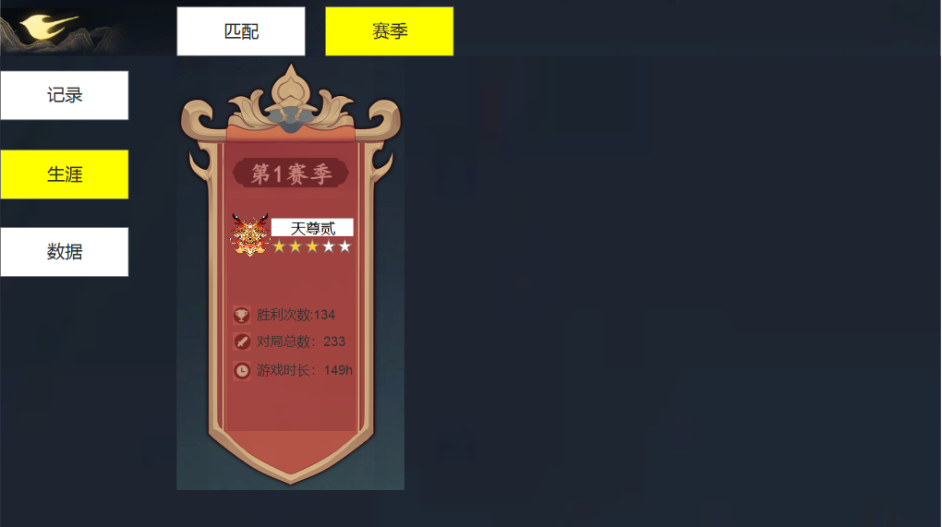

赛季-数据
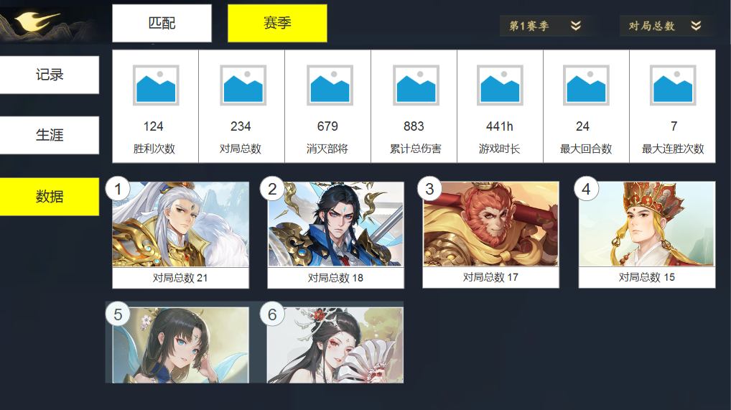
- 消灭部将：击杀召唤卡牌的数量
- 累计总伤害：只记录对英雄造成的伤害。
- 页签分类：对局总数、胜利次数、累计总伤害3种进行不同英雄数据排列。
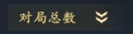

查看其他玩家信息
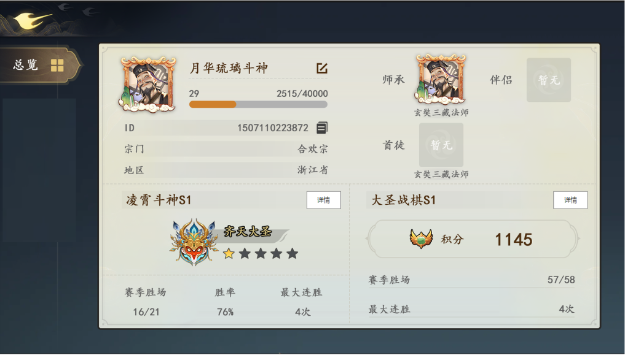
  - 通过世界频道、排行榜、宗门、好友查看其他玩家信息时，还能查看斗神、战棋的详情界面。
  - 点击详情后可查看其他玩家的具体数据；内容保持相同。
  - 回放功能无法点击，弹出错误文本提示即可。

